**渭滨区交通运输局**

**2021年部门综合预算**

目  录

**第一部分   部门概况**

一、部门主要职责及机构设置

二、2021年年度部门工作任务

三、部门预算单位构成

四、部门人员情况说明

**第二部分   收支情况**

五、2021年部门预算收支说明

**第三部分   其他说明情况**

六、部门预算“三公”经费等情况说明

七、部门国有资产占有使用及资产购置情况说明

八、部门政府采购情况说明

九、部门预算绩效目标说明

十、机关运行经费安排说明

十一、专业名词解释

**第四部分   公开报表**

（具体部门预算公开报表）

第一部分   部门概况

**一、 部门主要职责**

  1、贯彻执行交通运输方面的法律法规和方针政策，拟订全区交通运输行业发展规划，参与拟订物流业发展规划并监督实施。

2、承担全区农村公路建设责任。贯彻执行国家有关公路工程建设相关政策、制度和技术标准；负责全区农村公路建设和工程质量、安全生产监督管理工作；负责全区农村道设施的监督管理。

3、负责提出全区公路固定资产投资规模和方向、区级财政资金安排意见；核准规划内和年度计划规模内固定资产投资项目；拟订全区农村公路有关规费政策并监督实施。

4、协助市交通运输局抓好交通运输行业安全生产监管工作。

5、指导交通运输信息化建设，监测分析运行情况，开展相关统计工作，发布有关信息；协助市交通运输局指导交通运输行业环境保护和节能减排工作。

6、承办区委、区政府交办的其他事项。

**二、2021年度工作任务**

1、令行禁止，敢于战斗，打好新型冠状病毒疫情交通卡口阻击战。

2、继续以项目为抓手，落实解决农村公路生命安全防护工程，逐步解决辖区农村公路安全出行问题；对刘高路、任家湾路、安沟等处损坏道路进行修复，同时推进涵洞加宽，管涵排水等附属工程。加强秋冬季农村公路的水毁治理，进一步便利群众出行。

3、做好“四好农村路”建设，改革建管养运，加大养护力度，保障农村公路养护管理工作顺利开展。

4、继续抓好辖区高速公路过境段建设环境保障工作，及时兑付征迁资金，完成项目后续工作。

5、全力做好村村通客运班车项目，为偏远地区群众提供出行保障。

6、深入开展农村道路交通扬尘污染专项治理及重污染天气应急应对等重点工作，扎实推进治污降霾，协助抓好交通领域项目建设过程中的污染问题。

7、助力脱贫攻坚和实施乡村振兴战略，抓好晁西路沿线公路驿站建设项目，大力推进美丽乡村建设。

**三、部门预算单位构成**

从预算单位构成看，本部门的部门预算包括部门本级（机关）预算和所属事业单位预算。

纳入本部门2021年部门预算编制范围的二级预算单位共有1个.包括：

|  |  |
| --- | --- |
| 序号 | 单位名称 |
| 1 | 交通运输局部门本级（机关） |
| 2 | 渭滨区农村公路管理站 |

**四、部门人员情况说明**

渭滨区交通运输局有5名行政编制，实有在职人员5人，下设事业单位区农村公路管理站有11名事业编制，实有在职人员９人。

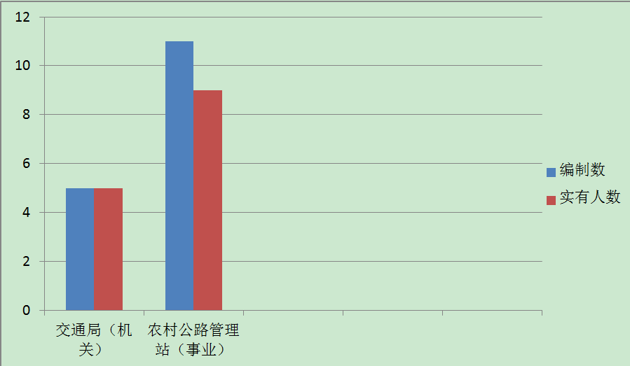

**第二部分  收支情况**

**五、2021年部门预算收支说明**

**（一）收支预算总体情况。**

按照综合预算的原则，本部门所有收入和支出均纳入部门预算管理。2021年本部门预算收入310.52万元，其中一般公共预算拨款收入310.52万元。2021年一般公共预算拨款收入较上年增加57.1万元，主要原因是新增行政人员1名及项目支出增加。2021年本部门预算支出310.52万元，其中一般公共预算拨款支出310.52万元。2021年一般公共预算拨款支出较上年增多57.1万元，主要原因是项目支出增加。

**（二）财政拨款收支情况。**

2021年本部门预算收入310.52万元，其中一般公共预算拨款收入310.52万元。2021年一般公共预算拨款收入较上年增多57.1万元，主要原因是项目支出增加。2021年本部门预算支出310.52万元，其中一般公共预算拨款支出310.52万元。2021年一般公共预算拨款支出较上年增多57.1万元，主要原因是项目支出增加。

**（三）一般公共预算拨款支出明细情况。**

1、一般公共预算当年拨款规模变化情况。

2021年本部门当年一般公共预算拨款支出310.52万元，较上年增多57.1万元，主要原因是项目支出增加。

2、支出按功能科目分类的明细情况。

本部门2021年当年一般公共预算支出310.52万元，其中：

（1）机关事业单位基本养老保险缴费（2080505）14.3万元。较上年增加2.1万元，原因是新增人员1名及缴费基数增加。

（2）行政单位医疗（2101101）2.8万元。较上年增加0.75万元,主要原因是新增人员1名及缴费基数增加。

。

（3）事业单位医疗（2101102）6.3万元。1.4万元, 主要原因是医保缴费基数提高。

（4）行政运行（2140101）69.75万元。较上年减少40.27万元，主要原因是部分支出划入其他类级科目。

（5）公路养护（2140106）123.6万元。与上年持平。

（6）其他公路水路运输支出（2140199）93.77万元。主要原因是部分项目支出列入该功能科目。

3、支出按经济科目分类的明细情况。

（1）按照部门预算支出经济分类的类级科目说明。

2021年本部门当年一般公共预算支出310.52万元，其中：

工资福利支出（301）166.97万元，较上年增加51.73万元，原因是人员增加、工资调整。

商品和服务支出（302）139.55万元，较上年增加3.72万元，原因是专项业务经费增加。

对个人和家庭的补助支出（303）4.00万元，较上年增加1.66万元，原因是是医疗补助、对个人和家庭的补助资金增加

（2）按照政府预算支出经济分类的类级科目说明。

2021年本部门当年一般公共预算支出310.52万元，其中：

机关工资福利支出（501）57.09万元，较上年增加10.43万元，原因是人员增加。

机关商品和服务支出（502）5.49万元，较上年增加0.74万元，原因是人员增加。

对个人和家庭的补助支出（509）3.91万元，较上年增加1.57万元，原因是人员增加。

对事业单位经常性补助（505）244.03万元，较上年增加44.37万元，原因是项目支出增加。.

4、2020年结转转财政资金一般公共预算拨款支出情况。

本部门无2020年结转的一般公共预算拨款资金支出。

**（四）政府性基金预算支出情况。**

1、本部门无当年政府性基金预算收支，并已公开空表。

   2、本部门无2020年结转的政府性基金预算拨款支出。

**（五）国有资本经营预算拨款收支情况。**

本部门无当年国有资本经营预算拨款收支，并在财政拨款收支总体情况表中列示。

   本部门无2020年结转的国有资本经营预算拨款支出。

**第三部分  其他说明情况**

**六、部门“三公”经费等预算情况**

2021年本部门当年一般公共预算“三公”经费预算0万元，较上年减少0.1万元。其中：公务接待费0元。会议费培训费预算均为0元，比上年减少100%，主要原因是落实中央“八项规定”例行节约，缩减培训支出。

本部门无2020年结转的财政拨款“三公”经费支出。

**七、部门国有资产占有使用及资产购置情况说明**

截止2021年底，本部门所属预算单位共有车辆0辆，单价20万元以上的设备0台（套）。2021年当年部门预算安排购置车辆0辆；安排购置单价20万元以上的设备0台（套）。

本部门无2020年结转的财政拨款支出资产购置。

**八、部门政府采购情况说明**

本部门2021年无政府采购预算，并已公开空表。

本部门无2020年结转的政府采购资金支出。

**九、部门预算绩效目标说明**

2021年本部门绩效目标管理全覆盖，涉及当年一般公共预算拨款310.52万元（详见公开报表中的绩效目标表）。

本部门无2020年结转的财政拨款支出涉及的绩效目标管理。

**十、机关运行经费安排说明**

本部门当年机关运行经费预算安排5.49万元。较上年减少3.62万元，主要原因是压缩公用经费支出。

本部门无2020年结转的财政拨款机关运行经费支出。

**十一、专业名词解释**

1、机关运行经费：指各部门的公用经费，包括办公及印刷费、邮电费、差旅费、会议费、福利费、日常维修费、专用材料及一般设备购置费、办公用房水电费、办公用房取暖费、办公用房物业管理费、公务用车运行费以及其他费用。

2、“三公”经费：是指用财政拨款安排的因公出国（境）费、公务用车购置及运行费和公务接待费。其中，因公出国（境）费反映单位公务出国（境）的国际旅费、国外城市间交通费、住宿费、伙食费、培训费、公杂费等支出；公务用车购置及运行费反映单位公务用车车辆购置支出（含车辆购置税）及租用费、燃料费、维修费、过路过桥费、保险费、安全奖励费用等支出；公务接待费反映单位按规定开支的各类公务接待支出。

附件【2021年部门综合预算表.xls】